**РОССИЙСКИЙ УНИВЕРСИТЕТ ДРУЖБЫ НАРОДОВ**

**Факультет физико-математических и естественных наук**

**Кафедра прикладной информатики и теории вероятностей**

**ОТЧЕТ**

**ПО ЛАБОРАТОРНОЙ РАБОТЕ № 7**

**“Учёт физических параметров сети”**

*дисциплина: Сетевые технологии*

Студент:

Шагабаев Давид Арсенович

Группа:

НПИбд-02-18

**МОСКВА**

2021 г.

**Оглавление**

1. Цель работы 3

2. Описание процесса выполнения работы 4

3. Вывод 4

# **Цель работы**

Получить навыки работы с физической рабочей областью Packet Tracer, а также учесть физические параметры сети.

# **Описание процесса выполнения работы**

**Задание**

Требуется заменить соединение между коммутаторами двух территорий msk-donskaya-sw-1 и msk-pavlovskaya-sw-1 (рис. 7.1) на соединение, учитывающее физические параметры сети, а именно — расстояние между двумя территориями.

**Выполнение**

1. Перейдите в физическую рабочую область Packet Tracer. Присвойте название городу — Moscow (рис. 1).

Рис. 1. Название города

2. Щёлкнув на изображении города, присвойте ему название Donskaya. Добавьте здание для территории Pavlovskaya (рис. 2).

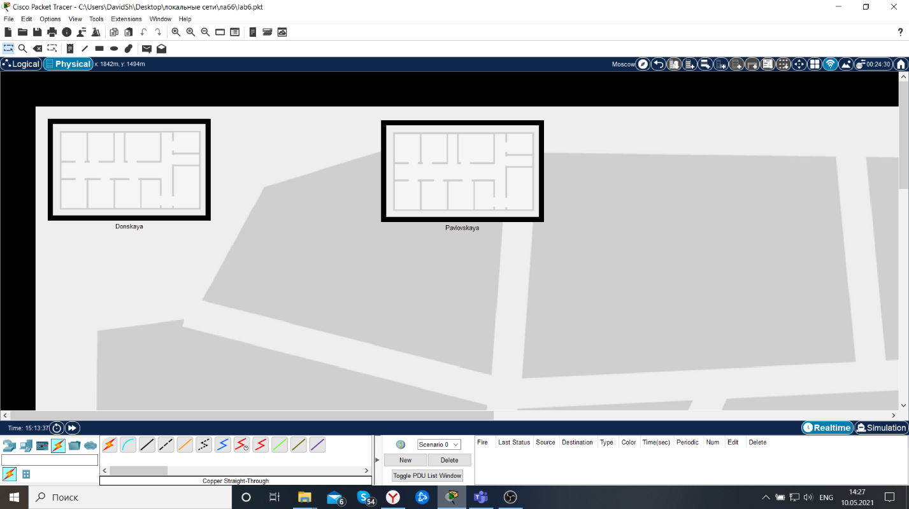

Рис. 2. Название зданий

3. Щёлкнув на изображении здания Donskaya, переместите изображение, обозначающее серверное помещение, в него (рис. 3).

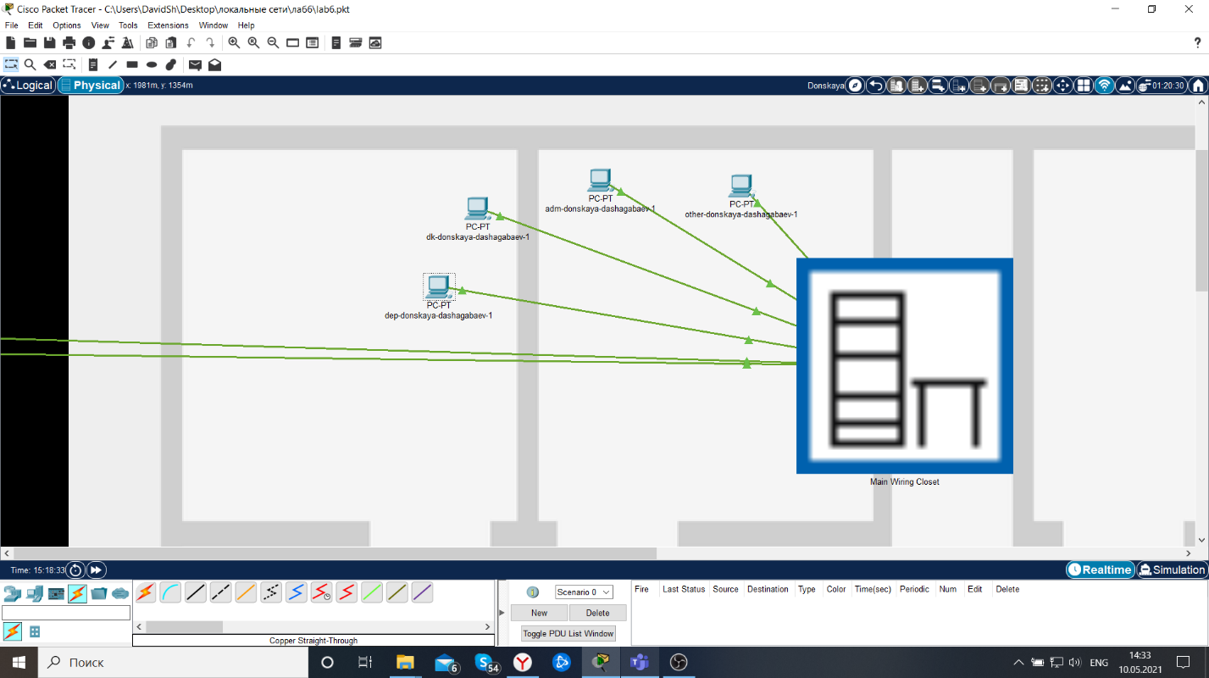

Рис. 3. Здание Donskaya

4. Переместите коммутатор msk-pavlovskaya-sw-1 и два оконечных устройства dk-pavlovskaya-1 и other-pavlovskaya-1 на территорию Pavlovskaya, используя меню Move физической рабочей области Packet Tracer (рис. 4).

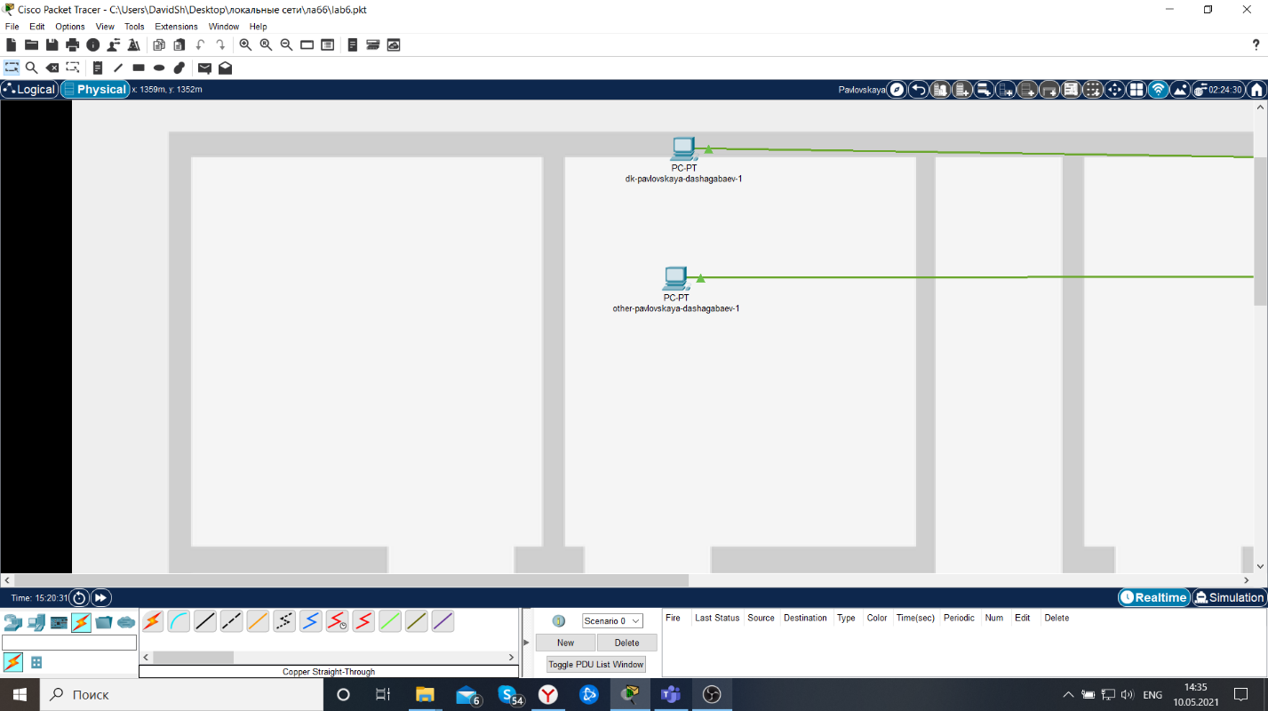

Рис. 4. Перемещение объектов

5. Вернувшись в логическую рабочую область Packet Tracer, пропингуйте с коммутатора msk-donskaya-sw-1 коммутатор msk-pavlovskaya-sw-1. Убедитесь в работоспособности соединения (рис. 5).

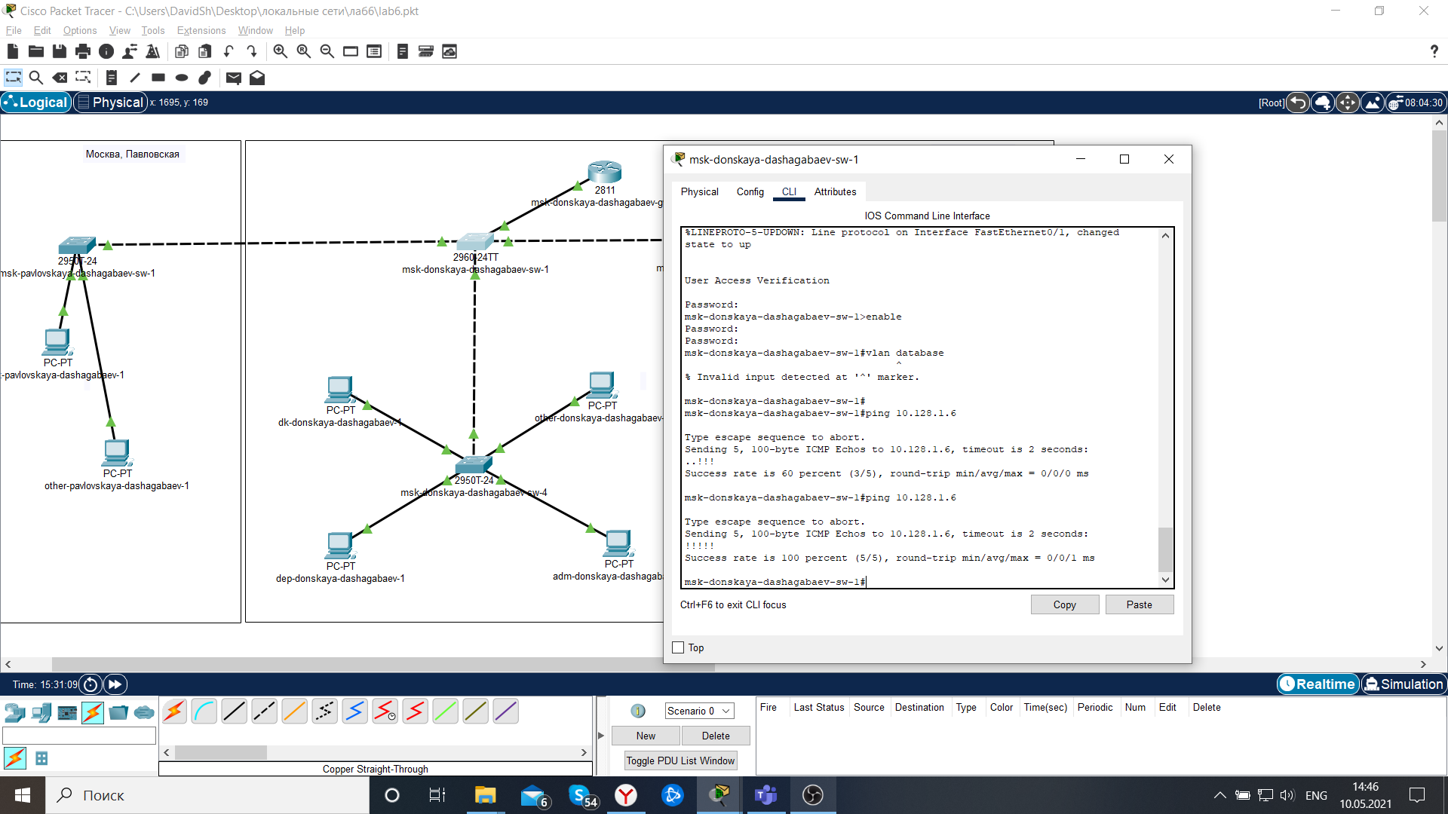

Рис. 5. Проверка соединения

6. В меню Options, Preferences во вкладке Interface активируйте разрешение на учёт физических характеристик среды передачи (Enable Cable Length Effects) (рис. 6).

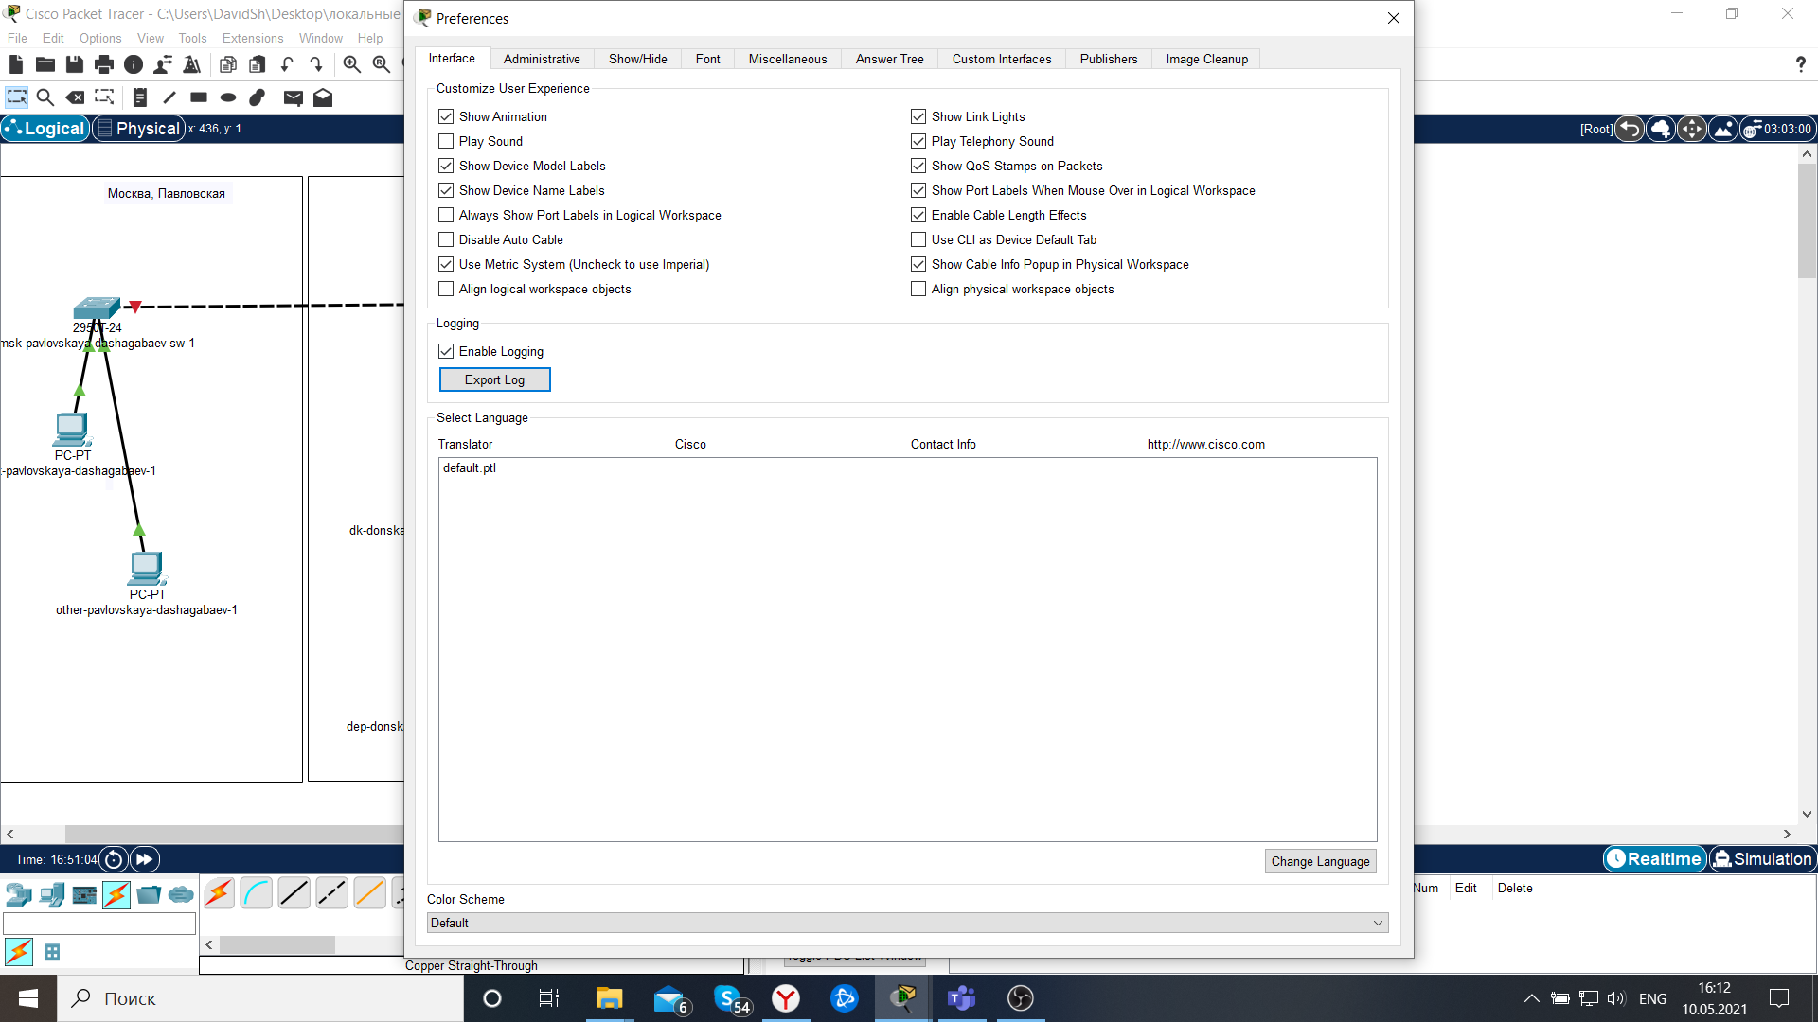

Рис. 6. Учет физических характеристик

7. В физической рабочей области Packet Tracer разместите две территории на расстоянии более 100 м друг от друга (рекомендуемое расстояние — около 1000 м или более) (рис. 7).

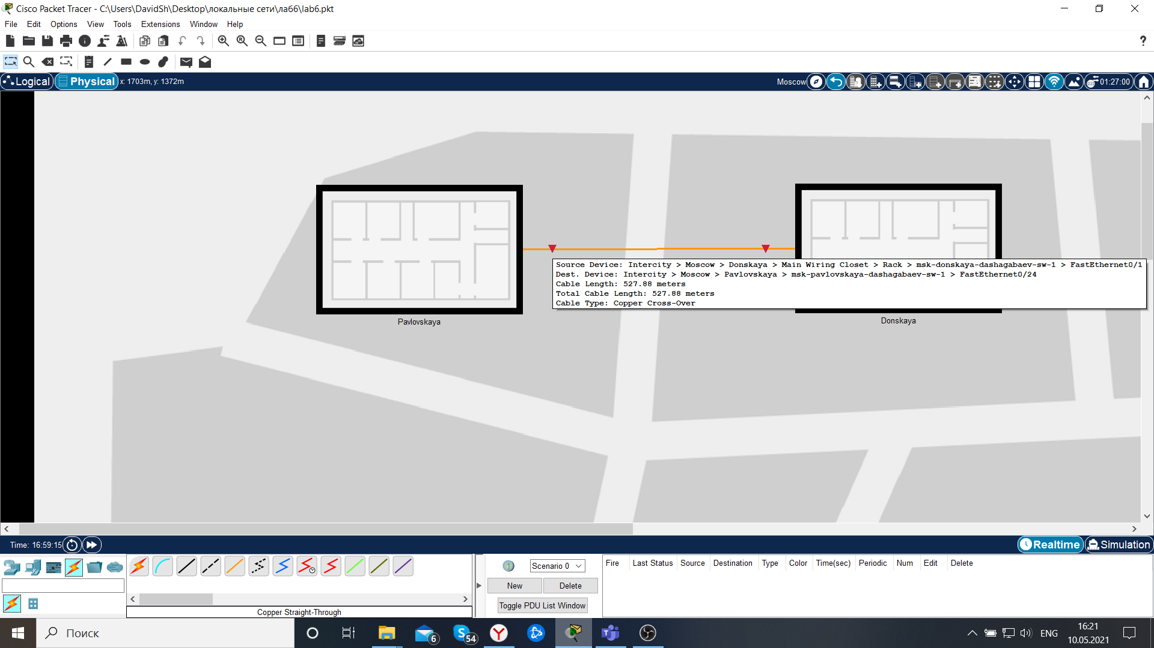

Рис. 7. Размещение территорий

8. Вернувшись в логическую рабочую область Packet Tracer, пропингуйте с коммутатора msk-donskaya-sw-1 коммутатор msk-pavlovskaya-sw-1. Убедитесь в неработоспособности соединения (рис. 8).

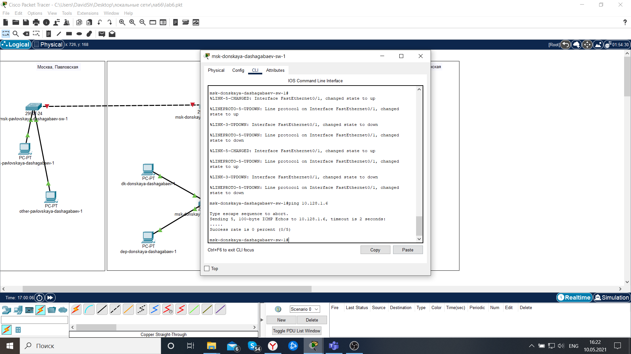

Рис. 8. Проверка соединения

9. Удалите соединение между msk-donskaya-sw-1 и msk-pavlovskaya-sw-1. Добавьте в логическую рабочую область два повторителя (RepeaterPT). Присвойте им соответствующие названия msk-donskaya-mc-1 и msk-pavlovskaya-mc-1. Замените имеющиеся модули на PT-REPEATERNM-1FFE и PT-REPEATER-NM-1CFE для подключения оптоволокна и витой пары по технологии Fast Ethernet (рис. 9-11).

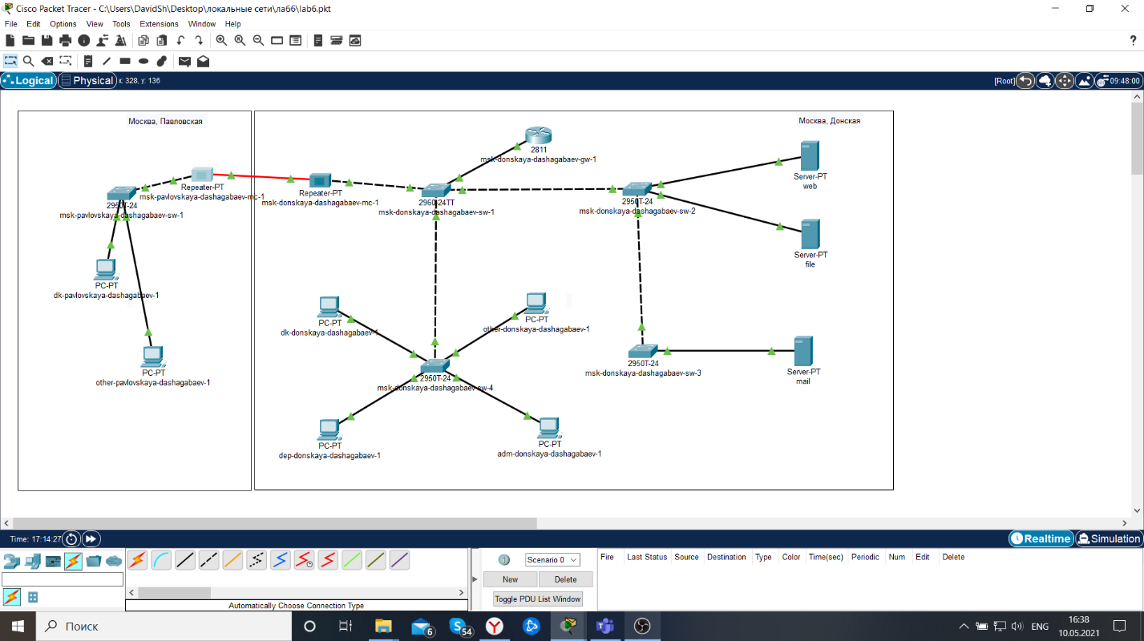

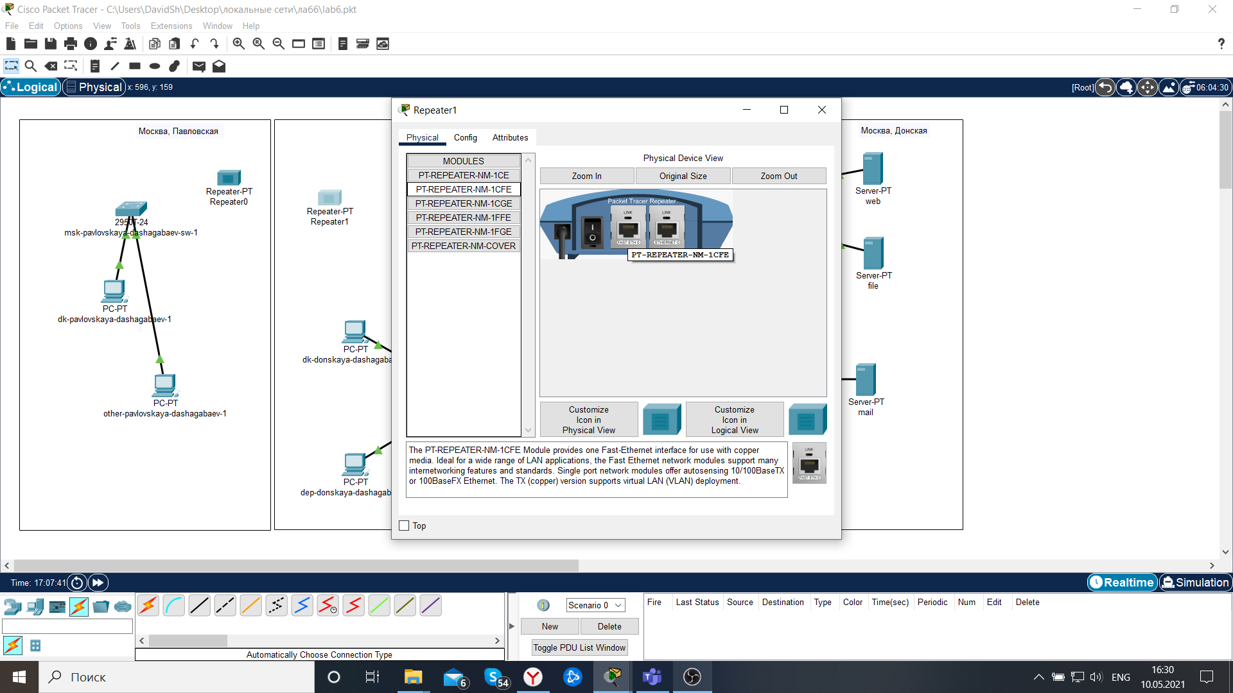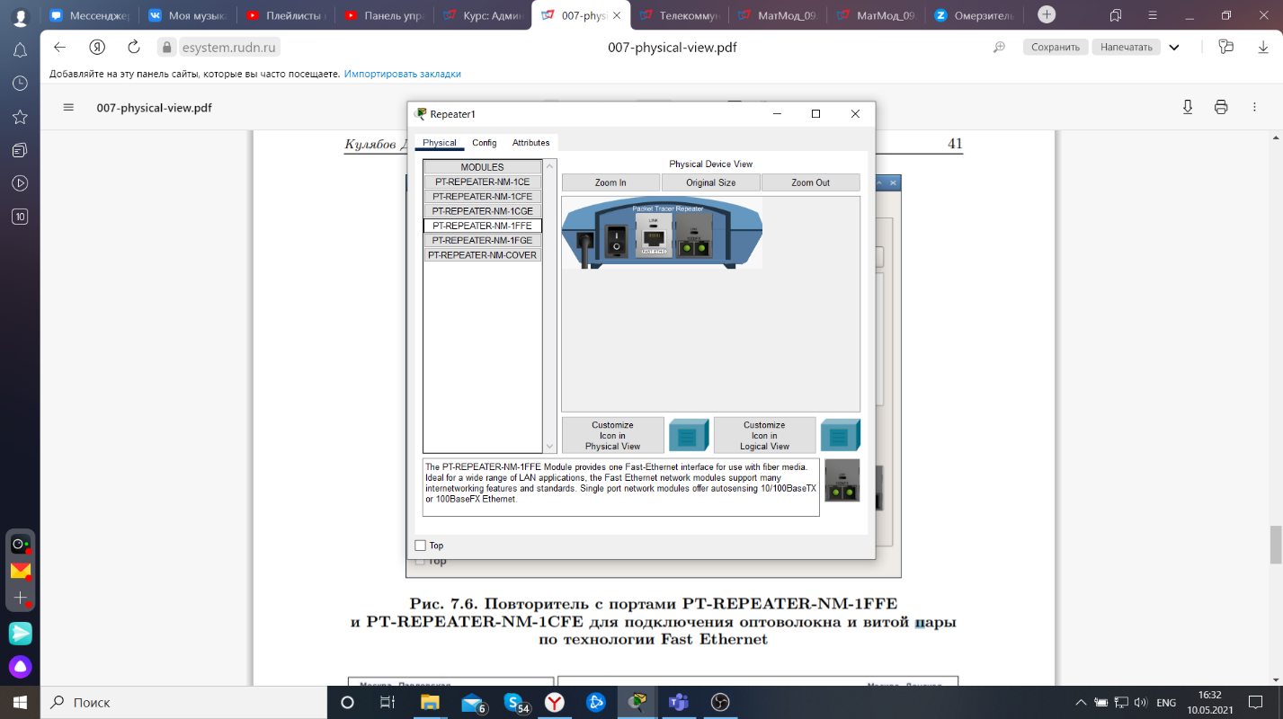

Рис. 9-11. Добавление повторителей

10. Переместите msk-pavlovskaya-mc-1 на территорию Pavlovskaya (в физической рабочей области Packet Tracer).

11. Подключите коммутатор msk-donskaya-sw-1 к msk-donskaya-mc-1 по витой паре, msk-donskaya-mc-1 и msk-pavlovskaya-mc-1 — по оптоволокну, msk-pavlovskaya-sw-1 к msk-pavlovskaya-mc-1 — по витой паре (рис. 12).

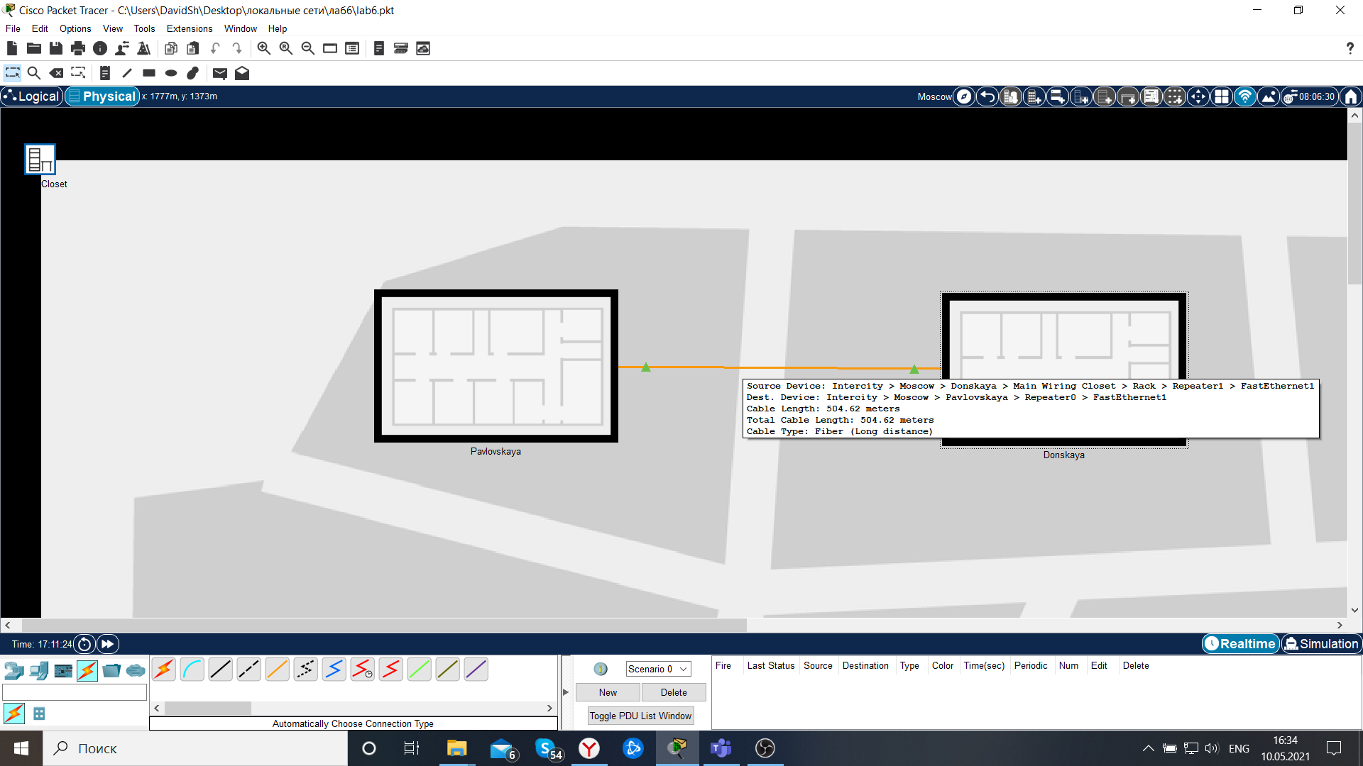

Рис. 12. Подключение

12. Убедитесь в работоспособности соединения между msk-donskaya-sw-1 и msk-pavlovskaya-sw-1 (рис. 13).

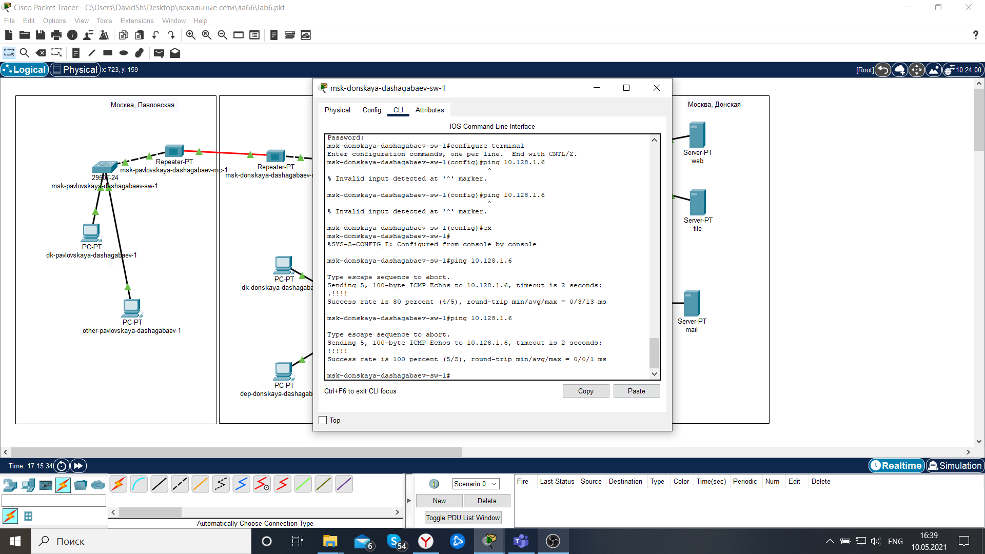

Рис. 13. Проверка соединения

# **Вывод**

В ходе выполнения данной работы я получил навыки работы с физической рабочей областью Packet Tracer, а также учесть физические параметры сети.

# **Контрольные вопросы**

**1. Перечислите возможные среды передачи данных. На какие характеристики среды передачи данных следует обращать внимание при планировании сети?**

Искусственные среды для передачи сигналов по большей части представлены проводами и кабелями.

Оптический кабель. Материалы (среды): стекло и/или пластик. Сигнал — свет (электромагнитная волна) переносится за счёт эффекта полного внутреннего отражения.

Кабели, провода с металлическим проводником. Виды: коаксиальный кабель, витая пара и другие. Материалы (среды): медь и другие проводники. Сигнал — электроны/заряженные ионы передаются за счёт различия уровней напряжения на разных концах проводника (за счёт разности потенциалов).

Углеродное волокно и ткани из углеродных волокон. Материал (среда): углерод. Сигналы электрические.

При планировании сети важно учитывать такие характеристики среды передачи данных, как допустимое расстояние, скорость передачи, реальные физические факторы для беспроводных сетей.

**2. Перечислите категории витой пары. Чем они отличаются? Какая категория в каких условиях может применяться?**

* CAT1: это форма проводки, которая используется для стандартной телефонной проводки (POTS) или для ISDN.
* CAT2: это была форма проводки, которая использовалась для сетей Token Ring 4 Мбит / с.
* CAT3: используется для сетей передачи данных, использующих частоты до 16 МГц. Она была популярна для использования с сетями Ethernet 10 Мбит / с (100Base-T), но теперь заменена кабелем CAT5.
* CAT4: можно использовать для сетей, несущих частоты до 20 МГц. Она часто использовалась в сетях Token Ring 16 Мбит / с.
* CAT5: сетевой кабель, который широко используется для сетей 100Base-T и 1000Base-T, поскольку он обеспечивает производительность, позволяющую передавать данные на скорости 100 Мбит/с и немного больше (125 МГц для 1000Base-T) Ethernet. Кабель CAT5 заменил версию CAT3 и в течение ряда лет стал стандартом для кабелей Ethernet. Кабель CAT5 устарел и поэтому не рекомендуется для новых установок.
* CAT5e: имеет немного более высокую частотную спецификацию, чем кабель CAT5, так как ее производительность увеличивается до 125 Mbps.
* CAT6: обеспечивает значительное улучшение производительности по сравнению с CAT5 и CAT5e. В процессе производства кабели намотаны более плотно, и они часто имеют внешнюю фольгу или экранирующую оплетку. Кабели CAT6 могут технически поддерживать скорость до 10 Гбит / с, но могут делать это только на расстоянии до 55м.
* CAT6a: «a» обозначает «Augmented, с англ. дополненная», эта категория была пересмотрена в 2008 году. Кабели CAT6a способны поддерживать в два раза большую максимальную пропускную способность и более высокие скорости передачи при более длинных сетевых кабелях. Используются экранированный кабель, который достаточен для устранения перекрестных помех. Однако это делает их менее гибкими, чем кабель CAT6.
* CAT7: это неофициальный номер для кабелей ISO / IEC 11801 класса F. Он состоит из четырех индивидуально экранированных пар внутри общего экрана. Он предназначен для сетей, где требуется передача частот до 600 Мбит / с.
* CAT8: обеспечивает лучшие частотные характеристики, следовательно, поддерживая более высокие скорости передачи данных. CAT8 поддерживает полосы пропускания до 2 ГГц (2000 МГц) для кабельных систем длиной до 30 метров. Также может поддерживать скорости 25 Гбит/с / 40 Гбит/с.

**3. В чем отличие одномодового и многомодового оптоволокна? Какой тип кабеля в каких условиях может применяться?**

Главное отличие одномодового оптоволокна от многомодового в способе распространения оптического излучения в волокне. В первую очередь это зависит от размера сердечника световода.

Многомодовое оптоволокно (многомод) или MultiMode (MM) – способность передачи нескольких независимых световых сигналов (мод), которые различаются фазами или длинами волн.

Одномодовое оптоволокно (одномод) или SingleMode (SM) – способность передачи только одной моды(одного светового несущего сигнала).

**4. Какие разъёмы встречаются на патчах оптоволокна? Чем они отличаются?**

В настоящее время наиболее распространены три типа оптических разъемов: FC, SC и LC.

FC - Старый, зарекомендовавший себя стандарт. Отличное качество соединения.

Однако плохо подходит для плотного расположения разъемов - необходимо пространство для вкручивания/выкручивания.

SC - Более дешевый и удобный, но менее надежный аналог FC. Легко соединяется (защелка), разъемы могут располагаться плотно.

LC - Уменьшенный аналог SC. За счет малого размера применяется для кроссовых соединений в офисах, серверных и т.п. - внутри помещений, там где требуется высокая плотность расположения разъемов.